Déroulé opérationnel pour l’ensemble des séances EP3A :

Nombre d’étapes : 3
- Apprendre avec d’autres : Explorer collectivement des activités imposées qui vont permettre d’exprimer, d’analyser, de mobiliser et de développer la compétence “Apprendre à Apprendre”.
- Apprendre pour soi et Apprendre aux autres : Comprendre, se faire comprendre et s’assurer qu’on l’a été.
- Synthèse : Consolider l’appropriation de la compétence apprendre à apprendre et sa relation au référentiel APC
Nombre d’heures estimé : 15
Nombre de stagiaires : 12
Nombre de formateurs : 2
Nombre de salles : 3 selon le nombre de groupes de travail en début de séance 2
Etape 1 : Explorer collectivement
(3H00 et 15 minutes de pause)
Matériel / Outil :
-Tableau et markers, paperboard, post it, Fluo
Ressources :
- Feuillets du référentiel à imprimer. 4 pour les observateurs, 12 pour la suite (travail individuel) de l’étape 2),
- Deux situations parmi les 4 possibles :
  - Les carrés (Mathématiques) : Fiche consigne (x4) + coups de pouce (x4)
  - Les terminaisons (Expression écrite) : Fiche consigne (x4) + coups de pouce (x4)
  - Les dessins (Expression orale) : 2 Dessins (x1)
  - Le budget (informatique) : Postes informatiques (x6) Fichier Excel sur chaque poste + coups de pouce (x4)

Finalité : Faire accepter l’idée d’explorer la compétence “apprendre à apprendre” … une aventure...
But : Introduire la notion de méthode (de processus), la compétence “apprendre à apprendre”, l’usage du référentiel APC au travers de situation problème.
Objectifs :
Se confronter à un obstacle
Chercher une solution en sous-groupe
Partager cette solution et la méthode de résolution
Vérifier que chacun les ait comprises

Introduction : 15 Minutes
Présentation : le dispositif qui a été imaginé cherche à appréhender la compétence “apprendre à apprendre”, qui est fort utile dans un monde en constante évolution. Dans ce dispositif, vous devenez des expérimentateurs et des informateurs qui nous aident à le faire évoluer. Il vise à vous faire réfléchir à une méthode avant de vous lancer dans l’action, et de là à comprendre comment vous vous y prenez pour apprendre. Le but est simplement d’être plus efficace, plus efficient. Pour cela vous allez apprendre quelque chose ensemble, puis vous apprendrez quelque chose pour vous mais de manière à pouvoir l’expliquer à d’autres. Nous terminerons par analyser ensemble ce qui dans le référentiel E2C contribue à la cette compétence.
Présentation des interlocuteurs (ie tour de table)
Situation 1 : Cadrage et questions éventuelles
Activité 1 : Le cadrage (15 min)
Cadrage : Les règles que chacun accepte d’accepter.
(au tableau, elles sont établies ensemble, et symboliquement signées par tous)

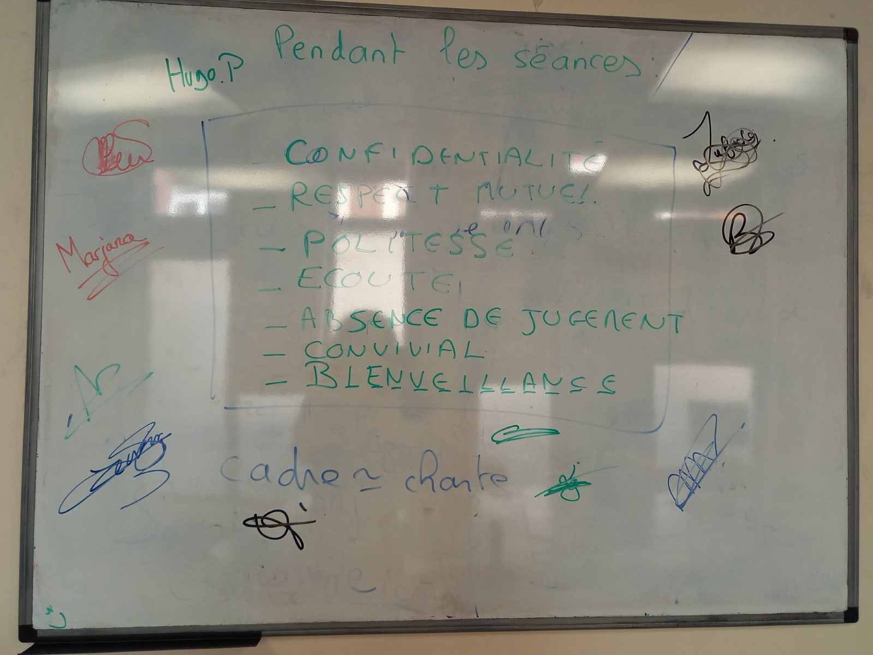
Par des questionnements, guider les jeunes pour qu’ils aboutissent par eux-mêmes aux 5 points suivants :
- Bienveillance
- Confidentialité
- Respect mutuel
- Ecoute
- Pas de jugement
Si d’autres éléments sont proposés par les jeunes, et que tous sont d’accord, les ajouter.
Proposer aux jeunes d’apposer, symboliquement, leurs signatures.

Activité 2 : Attentes et questions éventuelles (10 Minutes)
Quelles sont vos attentes et vos questions ? (Sur Post-it, avec temps de réflexion individuel, puis au tableau, 2 colonnes, tour de table des volontaires)
Situation 2 : Répartition en sous-groupes
Le groupe (12) est séparé en sous-groupes (6), et deux observateurs sont demandés (pour chaque sous-groupe, soit 4 au total) pour jouer les observateurs :
Les observateurs ont deux missions distinctes :
- Pour le premier, il s’agit de repérer grâce aux feuillets du référentiel (ce lien) (Domaines, compétences, et descripteurs), les descripteurs de situation qu’il voit apparaitre (si un descripteur surligné au fluo apparait plusieurs fois, ajouter des “bâtons” ou des croix à chaque fois que ce descripteur réapparait).
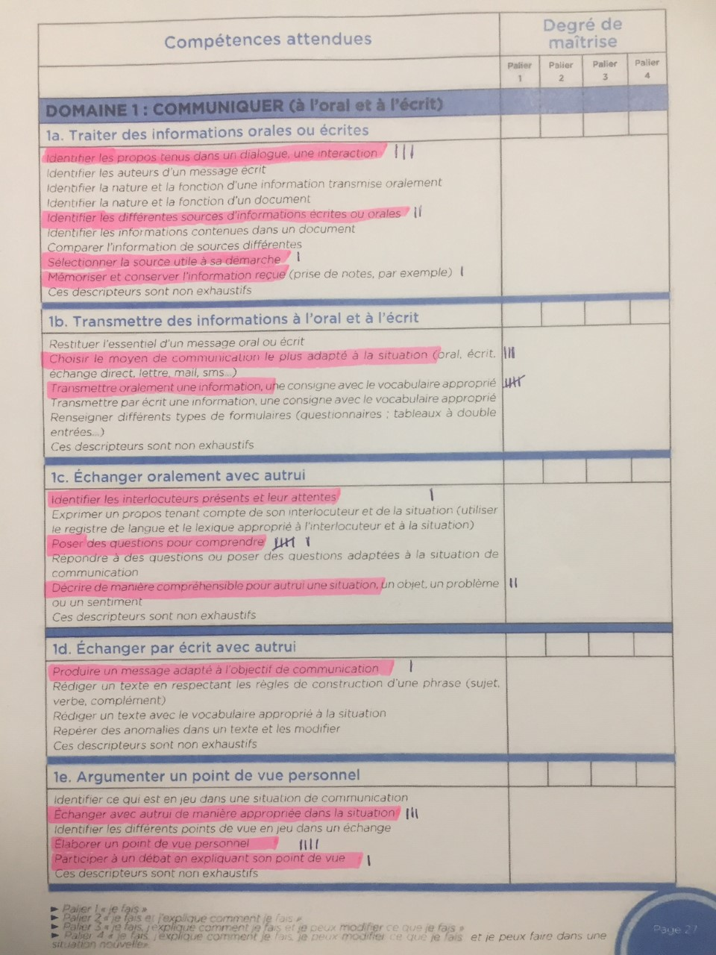
Pour le second observateur : il s’agit de définir par l’observation, une liste des verbes (à l’infinitif) qui décrit l’acte d’apprendre des stagiaires du groupe et d’essayer d’y appliquer des paliers.
Pour ce travail le document “paliers” est fourni (ce lien vers les paliers)
Situation 3 : Les situations problèmes
Activités 1 et 2 : (30 Minutes)
Le problème des carrés (les carrés) et un autre “problème les terminaisons des verbes”, ou “le budget” (Excel) ou encore “les dessins” sont distribués en même temps dans deux salles distinctes, un pour chaque sous-groupe. Il s’agit de résoudre l’obstacle proposé.
Les détails pour chaque activité sont sur des documents annexes qui sont disponibles par le biais de liens hypertextes.

Carrés |  | Terminaisons | Budget |  | Dessins
Lien vers situation "carrés" |  | Lien vers situation "Terminaison" | Lien vers situation "Budget" |  | lien vers situation dessin
lien consigne carré  (1 par binôme)  =4 |  | lien consigne Terminaisons  (1 par binôme)  =4 | Lien Fichier  (1 par poste) |  | Lien vers dessin 1  (1 exemplaire)
Coups de pouce carré  (1 par binôme à distribuer au fur et à mesure)  =4 |  | Coups de pouce Terminaisons (1 par binôme à distribuer au fur et à mesure) =4 | Coups de pouce Budget (1 par binôme à distribuer au fur et à mesure) =4 |  | Dessin n°2  (1 exemplaire)

Situation 4 : Transmettre
Activité 1 : (20 Minutes)
Le groupe “carrés” accueille l’autre groupe “terminaisons”, ou “budget” ou “dessin”.
Ils devront : donner les consignes, et partager une méthode permettant à chacun de trouver une solution.
Activité 2 : (10 Minutes)
Puis vérifier, que la méthode est comprise cette fois en laissant le groupe “autre” en autonomie
Activité 3 : (20 Minutes)
Le groupe “autre” accueille le groupe “carrés”
Ils devront : donner les consignes, partager une méthode permettant de résoudre le problème posé.
Activité 4 : (10 Minutes)
Puis vérifier, que la méthode est comprise, cette fois en laissant le groupe “carré” en autonomie (pour le dessin, le groupe carré travaillera avec un dessin plus complexe (dessin 2)).
Situation 5 : Les compétences, retour sur expérience
De retour en grand groupe, il s’agit d’explorer :
Activité 1 : (5 Minutes)
Ce qu’il s’est passé (entraide, méthode, réussite, difficulté)
Activité 2 : (15 Minutes)
De demander aux observateurs (1) quelles compétences ils ont repérées pour chaque situation et quelle compétence apparait le plus régulièrement.
“Ces compétences servent-elles à “apprendre” ?”
“Servent-elles à “apprendre à apprendre” ?”
Situation 6 : Les paliers
Activité 1 (15 Minutes)
C’est ici l’occasion de reprendre les définitions des paliers du référentiel.
Pour cela, il est demandé aux observateurs (ceux qui ont essayé de créer une liste de verbes) d' énoncer cette liste pour expliquer l’activité “apprendre”, et de voir si des paliers peuvent s’y appliquer.
Prenons un exemple simple :
Pour une activité qu’on appellerait “apprendre”
Le palier 1 est donné quand je suis capable de retrouver une situation où j’ai appris quelque chose.
Le palier 2 est donné quand je suis capable d’expliquer les étapes de ce que j’ai fait pour apprendre.
Le palier 3 quand je suis capable d’analyser ce que j’ai fait (dans quel but, comment, avec quel moyen etc...) mais aussi quand je suis capable de revenir sur des erreurs que j’ai commises
Le palier 4 quand dans une situation différente (avec un autre contexte), je suis capable d’utiliser le même processus pour apprendre. (Expliquer aux autres c’est une situation différente...)
Dans les situations qui posent problème (le carré par exemple) c’est souvent parce que l’on passe par les paliers 2 et 3, que l’on peut trouver la solution. (Ce en quoi les paliers sont importants !)
Activité 2 : S’il reste du temps : apprendre et apprendre à apprendre
(Débat autour de “apprendre” / et “apprendre à apprendre”, la méthode est ce par quoi, il est possible de prendre de la distance, “de se regarder” faire ou apprendre... C’est par cela que l’on commence à appréhender ce qu’est “apprendre à apprendre”... en réfléchissant à la méthode qui d’abord permet de franchir l’obstacle, et qui ensuite est “bonne” pour soi.)

Etape 2 : Comprendre, se faire comprendre et s’assurer qu’on l’a été
(9H00 et 45 minutes de pause)
Matériel / Outil :
- Tableau et markers, Paperboard, règle etc… et vidéo projecteur si besoin pour les présentations. (Si elles sont créées sur PPt par exemple)
- Post-it, (3 par stagiaires chaque début de séance)
- Fluo (12, 1 par stagiaire)
- Accès internet
Ressources :
- Feuillets du référentiel (12) à imprimer
Séance 1 : Choisir et comprendre
(3H00) (Identifier un obstacle et chercher à le résoudre)
Finalité : Reprendre le goût d’apprendre
But : Apprendre à chercher
Objectifs :
Se confronter à un obstacle issu du Pim (Pif)
Chercher une solution (seul ou en binôme)
Partager cette solution et la méthode de résolution
Vérifier que chacun les ait comprises

Introduction : 15 Minutes
Rappel du but des séances qui suivent (les prochaines 3H)
Situation 1 : retour sur la première étape
Activité 1 : (10 Minutes)
(Sur Post-it, avec temps de réflexion individuel, tour de table des volontaires)
3 questions une par post-it :
- Qu’est-ce que j’ai retenu jusqu’ici ?
- Quelles sont les questions que je me pose ?
- Qu’est-ce que j’ai appris à apprendre ?

Situation 2 : Choisir une notion
Activité 2 : (10 Minutes)
En fonction des choix des notions d’après les besoins / envies identifiés par les stagiaires et leur référent lors des premiers entretiens PIM (PIF), des groupes de travail peuvent être formés : binômes, trinômes maximum. Le travail seul est lui aussi autorisé.
L’animateur aide à décider des groupes et de la répartition des notions.
Les feuillets du référentiel sont distribués à chacun afin de repérer facilement les compétences mises en jeu. C’est un travail similaire à ce qui a été fait avec les observateurs, mais le stagiaire devient son propre observateur. (L’observateur de lui-même).
Situation 3 : Rechercher des ressources
Activité 1 : 2H00 rechercher
Dans un premier temps (environ 30 minutes), les stagiaires sont laissés à leur démarche de recherche d’informations sur Internet en toute autonomie.
Pour l’animateur, il s’agit juste de s’informer sur l’état d’avancement, et de susciter le partage d’information pour ceux qui travaillent en groupe.
Dans un second temps un travail d’étayage peut être nécessaire pour cibler davantage la notion et la circonscrire pour identifier des ressources, ou même pour comprendre un aspect particulier qui fait encore obstacle.
Activité 2 : bilan et partage 15 minutes
Ce qu’il s’est passé durant ces trois heures (entraide, méthode, réussite, difficulté) et surtout compétences relevées.
Séance 2 : Concevoir et évaluer
(3H00 dont 15 minutes de pause)
Introduction : 15 Minutes
Rappel du but des séances qui suivent (les prochaines 3H)
Situation 1, retour sur la séance 1
Activité 1 : (10 Minutes)
(Sur Post-it, avec temps de réflexion individuel, tour de table des volontaires)
3 questions une par post-it : (Sur Post-it, avec temps de réflexion individuel, tour de table des volontaires, garder les post-it des verbes pour la dernière étape)
- Qu’est-ce que je retiens de la session précédente et qu’est-ce qui était important pour moi ?
- Liste de 10 verbes (à l’infinitif) qui disent ce que vous avez fait...
- Quelles idées de supports pourrais-je utiliser pour expliquer aux autres ?
Situation 2, se préparer à se faire comprendre
Activité 2 : Les stagiaires construisent leurs supports : 2 H00
Les formateurs leur demandent comment ils vont s’organiser (Paperboard, PPt, ou autre médium) et si des évaluations sont préparées. Il s’agit de vérifier si ceux qui apprennent ont appris, mais aussi de susciter, dans cette phase informelle, l’entraide (au sein du groupe) qui est néanmoins souvent spontanée.
Activité 3 : 15 minutes bilan et partage
Ce qu’il s’est passé durant ces trois heures (entraide, méthode, réussite, difficulté) et surtout compétences relevées sur les feuillets qui sont ramassés par le formateur.
Séance 3 : Se faire comprendre et s’en assurer
(3H00 et 15 minutes de pause)
Situation 1 Les galops d’essai
Des salles sont prévues pour que les stagiaires puissent s’entrainer à expliquer aux autres (nombre de salles nécessaires = nombre de groupes /2)
Il s’agit de favoriser les déplacements, de façon à ce que tous échangent et voient ce qui a été fait.
Situation 2 Enseigner et apprendre (1H30)
Quand les stagiaires se sentent prêt il leur est demandé de contribuer avec un nouveau groupe d’apprenants à une vidéo de leur cours.
Etape 3 : Consolider l’appropriation de la compétence “apprendre à apprendre”
(3H00 et 15 minutes de pause)
Matériel / Outil :
- Tableau et markers, Post-it, (3 par stagiaires)
- Feuillets du référentiel (12) à redistribuer
- Liste des verbes inscrits sur les post-it (verbes de l’étape 2)
- A3 (1 par stagiaires)
- Une bâche et deux modèles en tissu.

Ressources :
- Liste des verbes de Roubaix
Finalité : développer la prise de conscience des compétences nécessaires à Apprendre à Apprendre
But : Prendre du recul
Objectifs :
Identifier dans le référentiel les compétences qui contribuent à AàA
Identifier d’autres compétences qui n’apparaissent pas dans le référentiel
Prendre conscience que Développer une méthode, un processus peut rendre l’agir plus efficace.
Et établir un parallèle entre le fait de réagir à une situation et le fait de prendre du recul pour y faire face.

Introduction : 15 Minutes
Rappel du but des séances qui suivent (les prochaines 3H)
Situation 1, retour sur l’étape précédente
Activité 1 : (10 Minutes)
(Sur Post-it, avec temps de réflexion individuel, tour de table des volontaires)
3 questions une par post-it : (Sur Post-it, avec temps de réflexion individuel, tour de table des volontaires).
- Qu’est-ce ce qui était différent, original ? Qu’est-ce qui sortait du lot ?
- Apprendre à Apprendre, alors, c’est quoi pour vous ?
- Quel palier est-on parvenu à atteindre hier ?

Situation 2 , apprendre à apprendre
2 idées : apprendre aux autres et s’apprendre à soi
Schéma... ??
Situation 3, les compétences contributives

AàA, .. (Disséminées, éparpillées dans le référentiel)
A3 distribué aux stagiaires, leur faire reproduire ce schéma et le compléter à l’aide des feuillets du référentiel.
Activité 1 : 10 minutes
10 Minutes de travail individuel
A reproduire :
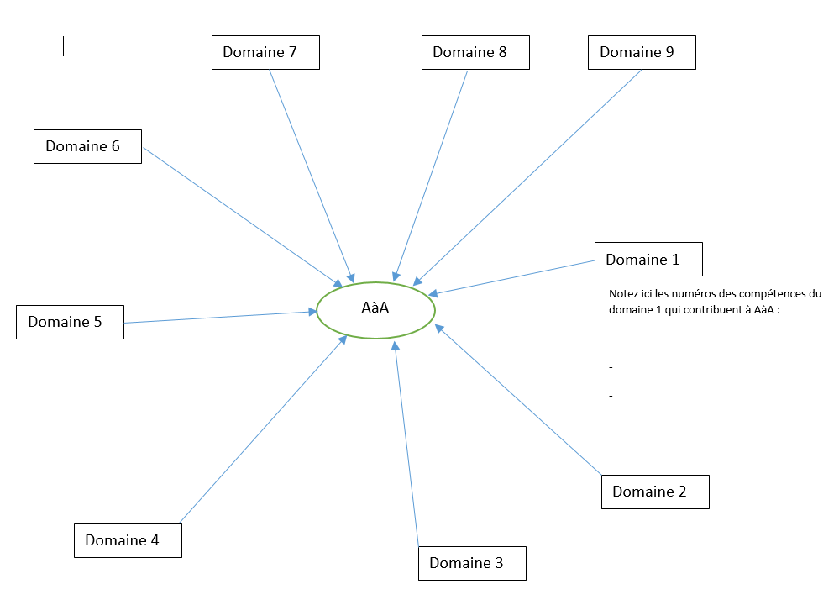
Activité 2
15 minutes de mise en commun (le schéma est reproduit au tableau par le formateur qui notera les réponses des stagiaires).

Modalité 1 : Tour de table avec un passage de témoin, (ici un stabilo), à son voisin. Si une compétence est énoncée, le formateur demande une justification, (qu’est-ce qui fait que...) …
Il passe le témoin à son voisin, qui doit ajouter une autre compétence.
Modalité 2 : Celui qui possède le témoin et qui a énoncé sa compétence, donne le nom du prochain participant et le domaine de compétences que ce dernier doit viser !
Activité 3
Question finale : 5 minutes
Qu’est-ce que cela nous apprend sur la compétence apprendre à apprendre ?

Situation 4 des paliers dans la compétence AàA
Question ouverte / débat

Situation 5 (30 minutes)
Activité 1 : 10 minutes
Travail individuel (10 min)
A partir de la liste de verbes produites par les stagiaires de Roubaix (lien) lors d’une séance précédente, et en complétant avec la liste des verbes que vous avez fournie lors de la séance “post-it “ de l’étape 2 (que le formateur va lister au tableau),
Il s’agit de retrouver et d’expliquer en quelques mots une situation que vous avez vécue lors de ces ateliers et qui correspond aux verbes qui sont énoncés.
Activité 2 : partage (10 min)
Activité 3 :
Question finale : 5 minutes
Ces activités correspondent-elles à une des compétences du référentiel ?
Situation 6 Une autre compétence dans le domaine 6 ?
Question ouverte / débat
Travail sur excel ?? (ou sur le document utilisé par l’école pour auto-evaluer les compétences du référentiel.
Situation 7, faire-face réfléchi
Activité 1 : 30 minutes (2 salles)
La bâche / Notion de savoir-faire immédiat, savoir-faire réfléchi / importance de prendre du recul.
(Analogie possible : Apprendre en tant qu’activité cela peut fonctionner, apprendre à apprendre comme dégager une méthode qui fonctionne pour soi dans une situation donnée peut être plus efficient.)
Pour l’exercice de la bâche : Conclusion avec la bâche
Le problème est présenté à tous. (Retourner la bâche, dire ce que l’on fait. Les stagiaires ne peuvent parler que s’il possède le témoin. Pour que les autres se déplacent, il leur fait le témoin.
Sans témoin : Pas le droit de parler, pas le droit de se déplacer.
Activité 2 et 3 :
2 groupes sont formés :
Un qui tente de réaliser la tâche avec la bâche, l’animateur compte le nombre de passages de témoins, l’autre dans une autre salle qui utilise les modèles.
Quand le groupe modèle a trouvé la solution, leur demander de l’appliquer en réel avec la bâche. Le formateur compte le nombre de passages de relais (qui doit être très inférieur)
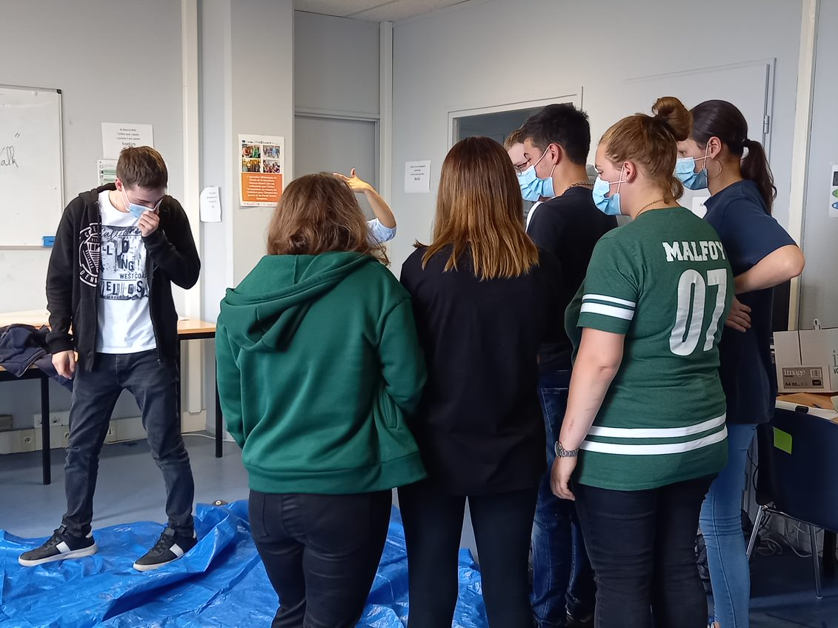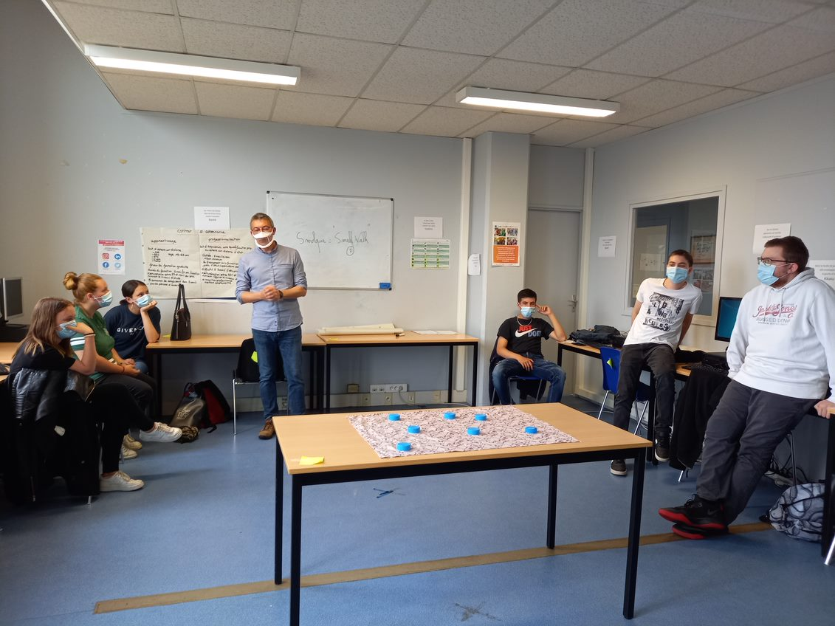
Activité 4 : Retour en groupe et conclusion
Question : qu’est-ce qui fait qu’un groupe réussi plus rapidement que l’autre ?
D’où l’analogie proposée : (Analogie possible : Apprendre en tant qu’activité cela peut fonctionner, apprendre à apprendre comme dégager une méthode qui fonctionne pour soi dans une situation donnée peut être plus efficient.)
Activité 5 :
soit : un mot par post-it pour l’ensemble des séances, à expliciter en groupe,
Soit par le biais d’un photolangage (dixit), choix d’une carte qui signifie quelque chose d’important pour vous pour l’ensemble des séance
Fin de la semaine d’atelier EP3A, remerciements etc.

